CentOS8远程桌面设置及使用

注：本教程仅适用CentOS，而Ubuntu与CentOS操作步骤和指令类似但略微不同，本教程仅演示CentOS部分，另外其他如红帽（Redhat）、深度等操作系统未测试，需要各位自行测试

序言
因为Linux系统并不带远程桌面支持，从而需要一个工具来为Linux系统远程桌面共享提供软件层支持，本次使用的是Xrdp工具，而Xrdp是一个开源工具，允许用户通过Windows RDP访问Linux远程桌面。 除了Windows RDP（即windows系统自带的远程桌面功能）之外，xrdp工具还接受来自其他RDP客户端的连接，如FreeRDP，rdesktop和NeutrinoRDP。 Xrdp现在支持TLS安全层。

目录
序言 1
第一章环境安装 1
第二章 远程桌面启用 3
第三章 虚拟机端口映射以及windows系统防火墙设置 4
2.Windows系统部分（实现局域网互联） 8
第四章 远程桌面使用 10

第一章环境安装
yum -y install xrdp
首先安装epel库及其附属插件
这个是因为默认库不包含xrdp工具，需要额外安装一个epel库
yum install epel* -y
* 代表通配符，默认匹配epel开头的所有关键字
-y 参数代表默认同意（即自动默认输入y）
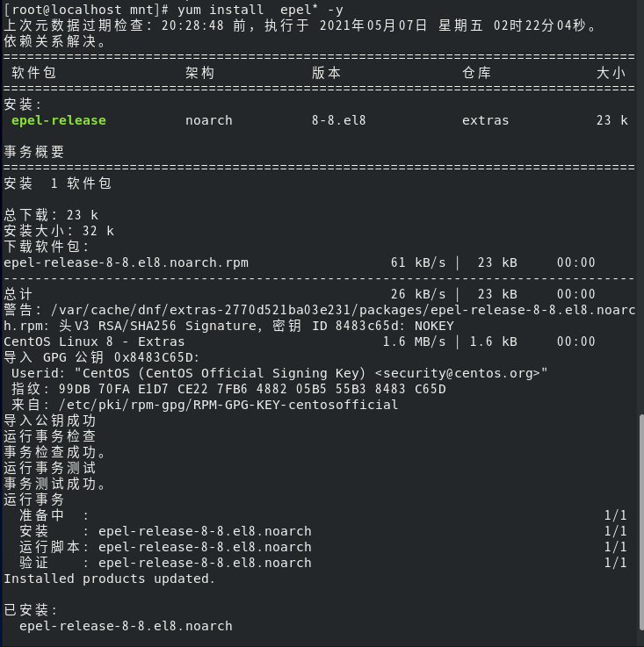
安装完成后，再输入如下指令再安装xrdp工具
yum --enablerepo=epel -y install xrdp
--enablerepo=数代表该指令使用等号后面的源（即url软件库）
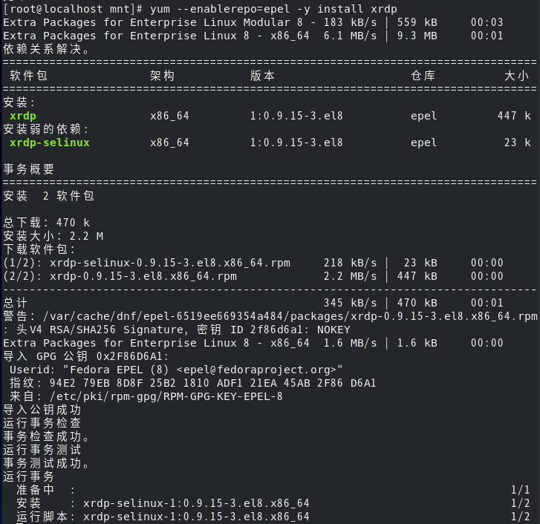
安装完成后，远程桌面的环境安装已经全部完成。

第二章 远程桌面启用
输入以下指令来启动xrdp工具并设置为开机启动
启动xrdp工具
systemctl start xrdp
设置为开机启动
systemctl enable xrdp
Linux系统防火墙开放端口
远程桌面默认端口为3389 使用tcp传输协议
firewall-cmd --permanent --zone=public --add-port=3389/tcp
重新载入防火墙
firewall-cmd --reload
当出现如下提示为设置成功
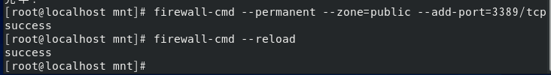
至此Linux系统部分远程桌面环境安装以及设置已经完成
如出现该提示
代表该3389端口已经开放

第三章 虚拟机端口映射以及windows系统防火墙设置
1.虚拟机部分（使用物理桥接请直接略过该部分）
先选择虚拟机上菜单 编辑-虚拟网络编辑器 后出现该界面
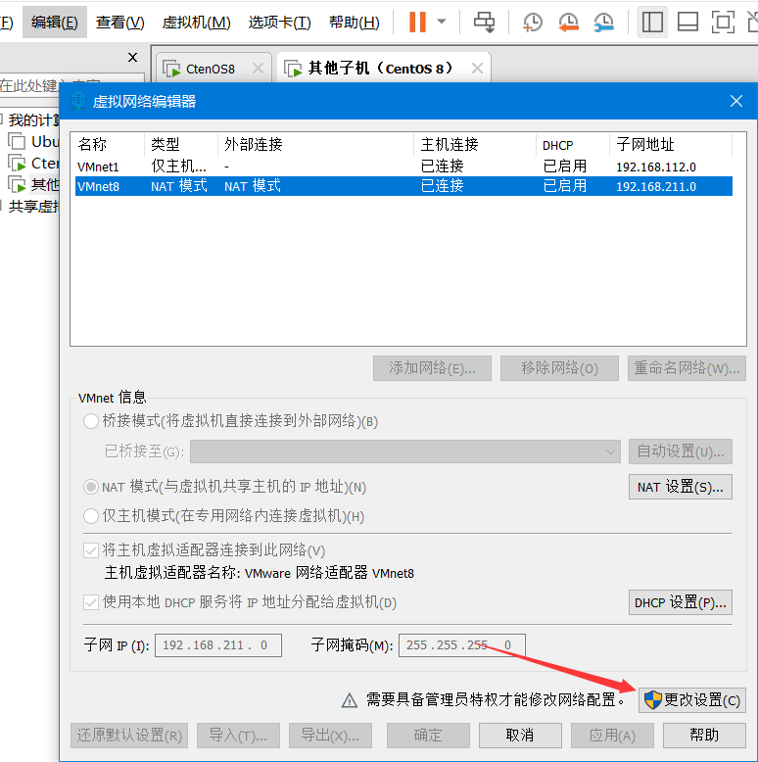
选择更改设置获得管理员权限
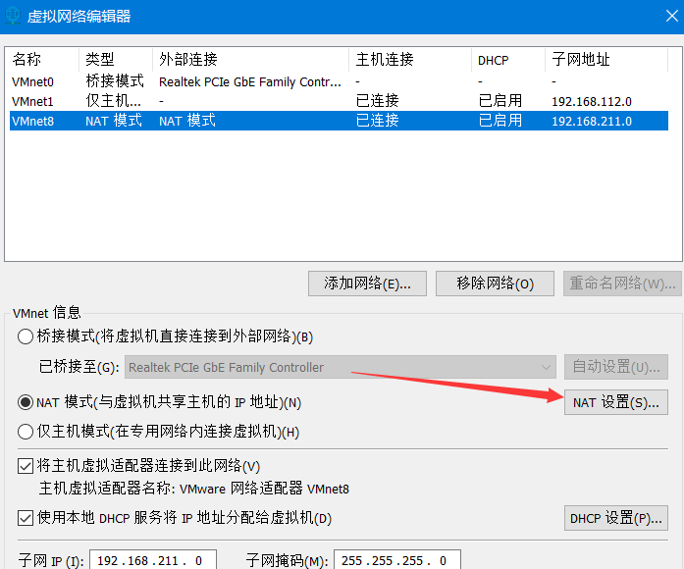
选中VMnet8虚拟网卡再选择红箭头处的NAT设置
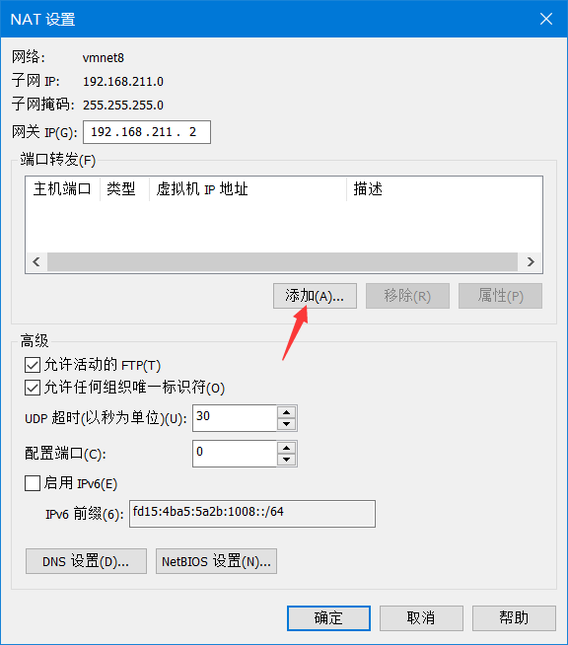
选择添加，弹出该窗口
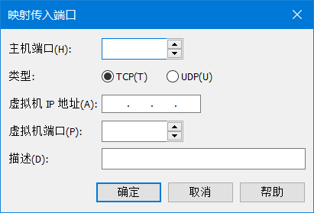
主机端口：就是需要映射到的电脑网卡的端口
虚拟机IP地址：就是虚拟机内虚拟网卡分配给linux系统的ip地址
虚拟机端口：就是linux系统虚拟网卡的端口
描述：可以随便填便于区分
接着我们需要知道虚拟机ip地址是多少，可输入以下指令
ifconfig | grep -w inet
指令说明：将ifconfig运行的结果通过管道传输给grep查找命令进行关键字查找
-w 按精确字符进行查找
好处：减少大量字符，只显示查找的内容，更加人性化
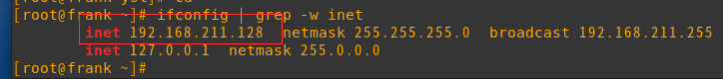
可以看见，只有我们需要的信息显示，多余的已经过滤掉，图中红框即为虚拟机地址，并将其填入
全部填入后就是这样
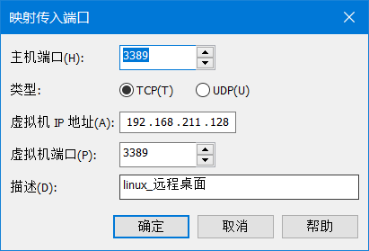
输入后一直点确定即可
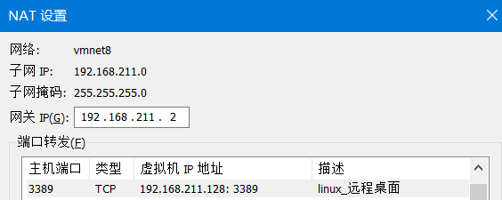
完成以上设置，端口映射已经完成

2.Windows系统部分（实现局域网互联）
为了解决部分品牌笔记本软件适配较好，将windows系统防火墙使用自己家的杀毒软件进行接管，导致用户无法从软件层面对防火墙进行设置，所以我以后统一使用调用系统底层代码强制设置防火墙。
先打开搜索

输入cmd（命令提示符）
选择以管理员身份运行
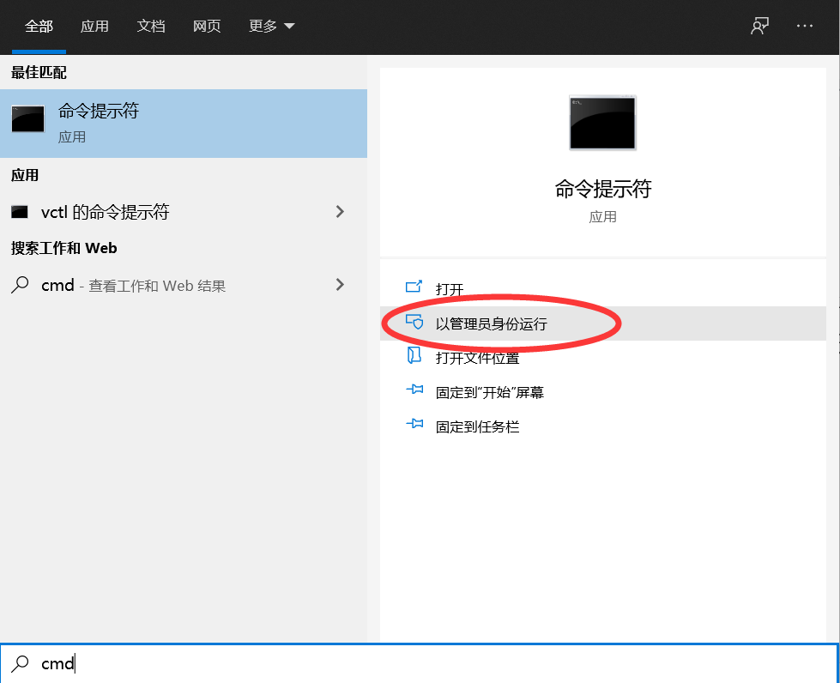
打开的命令行头标为管理员
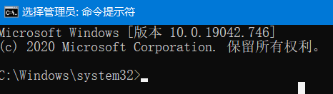
在其中分别输入以下指令
强制添加入站规则
netsh advfirewall firewall add rule name="SGAccessInboundRule" dir=in protocol=tcp action=allow localport=3389
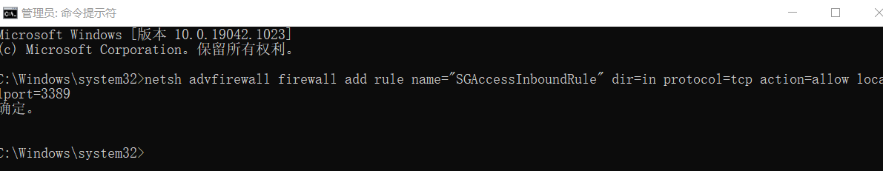
强制添加出站规则
netsh advfirewall firewall add rule name="SGAccessOutboundRule" dir=out protocol=tcp action=allow remoteport=3389
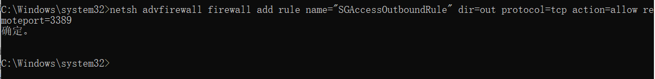
以上命令输入后，如果都返回确定，代表windows系统防火墙配置完成

第四章 远程桌面使用
在中输入cmd
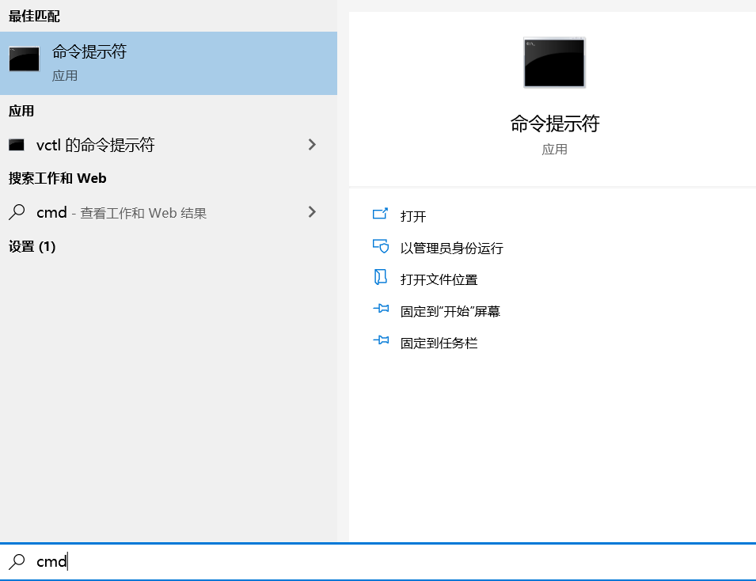
打开命令提示符再输入ipconfig 弹出以下界面
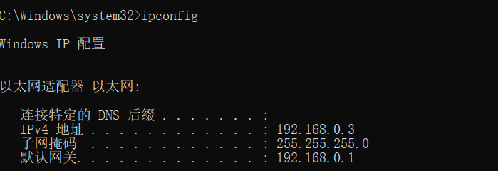
如果连接有线网络ip地址为上图IPv4地址192.168.0.146 （每台电脑分配的ip不一致）
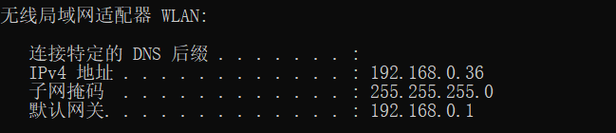
否则就是上图的无线局域网适配器 WLAN下的IPv4地址 192.168.0.36 （ip地址仅供参考）
如果是本机连接请进入linux系统打开终端输入
ifconfig | grep -w inet
（注意：该指令与windows系统不同）
即为红框部分IP地址
此时我们在同一局域网环境下的另外一台电脑的系统中的搜索远程桌面
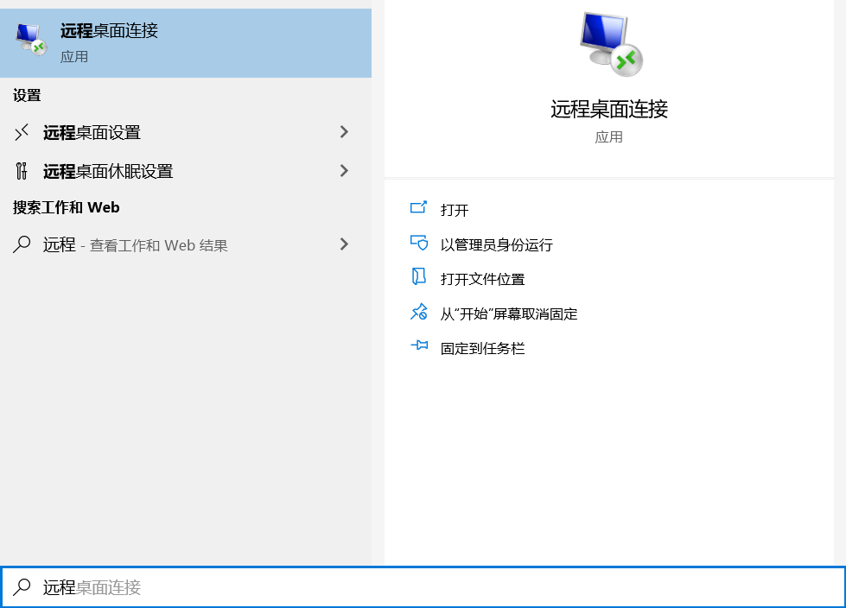
打开出现如下界面，点击显示选项，展开后把刚刚上面查询的ip地址和要登入的账户名字
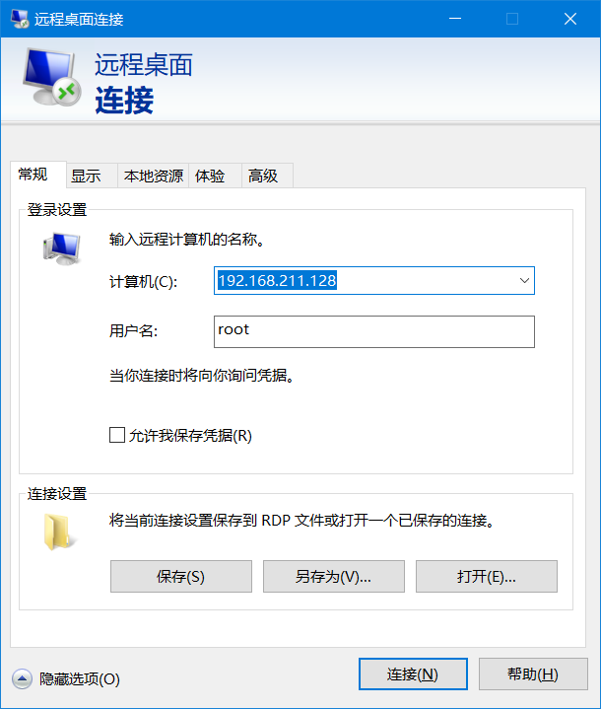

点击连接（有可能会出现如下提示，是因为该主机没有进行证书认证，勾选不再提示点击确定即可）
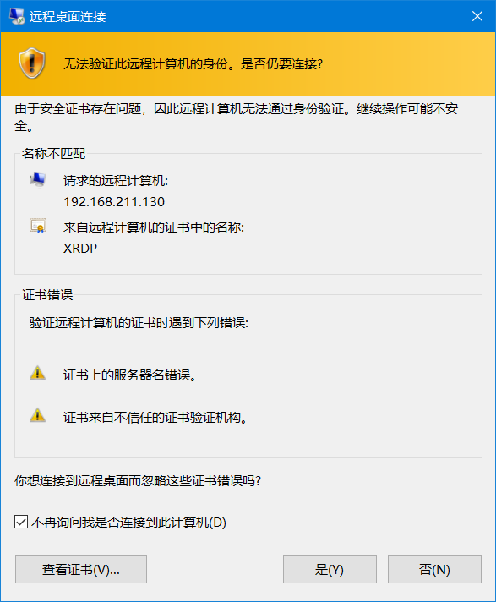
弹出登入窗口，此时已经成功连接，输入需要登入的账号密码即可进入桌面
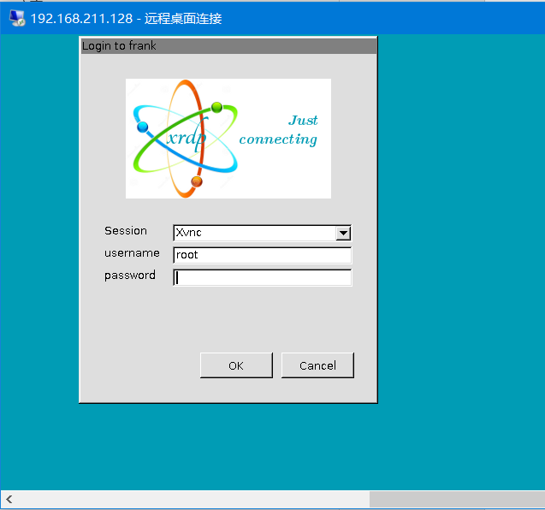
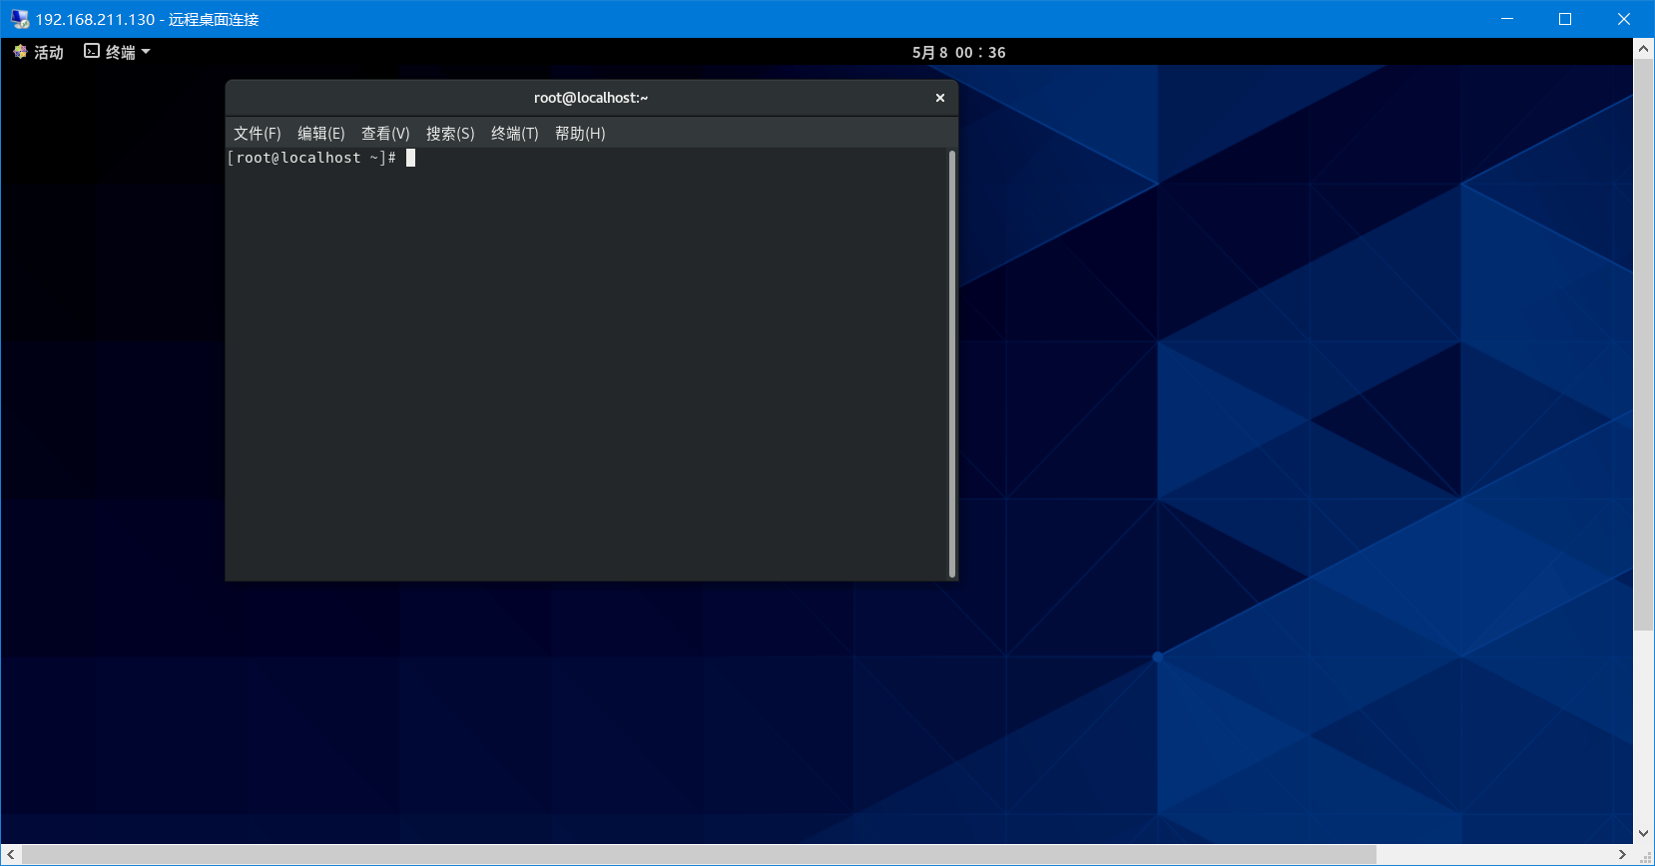
如果出现卡顿反应慢的情况，为正常现象，因为该功能对服务器处理器要求较高。至此，CentOS8远程桌面搭建已经全部完成。

